令和７年度
海外派遣（第３種）特別加入者
年度更新手続について
申告・納付期限 令和７年７月10日（木）

保険料の算定、継続加入する方の確認、給付基礎日額の確認のため、下記の書類が必要です。
必ず期限までに、管轄の労働基準監督署または東京労働局 事務組合室までご提出ください。

様式の名称・様式番号作成部数局署控１．労働保険 概算・確定保険料申告書
【様式第６号(甲)】２１１２．第３種特別加入保険料申告内訳
【海特様式第１号】３１１１３．第３種特別加入保険料申告内訳名簿
【海特様式第２号】３１１１＊４．特別加入保険料算定基礎額特例計算対象者内訳 【別紙様式第１号】２１１
Ⅰ．上記２．３．４．の書類については、金融機関で受理することはできません。
管轄の労働基準監督署または東京労働局 事務組合室へ提出してください。

Ⅱ．給付基礎日額に変更のある場合、「３．第３種特別加入保険料申告内訳名簿」は３部とも提出してください。＊
年度更新時(6／2～7／10)に、給付基礎日額を変更することが可能です。期間外の申請は不承認となりますので、提出期限を厳守してください。なお、4／1～提出日の間に災害が発生した場合、日額の変更は認められず、前年度の日額が適用されることになります。
また、同じ特別加入者について、3月に日額変更した場合は年度更新時に再度変更することはできません。


東京労働局
労働基準監督署

目 次

- 年度更新申告書の作成方法について １

- 年度更新申告書の書き方(抜粋) ２～７

- 特別加入保険料算定基礎額月割早見表 ８

- 労働基準監督署一覧 ９

〈 年度更新申告書の作成方法について 〉

海外派遣特別加入の年度更新については、厚生労働省のホームページに、下記パンフレットおよび関係様式が掲載されています。

以下の頁に、下記パンフレットの海外派遣特別加入に係る抜粋部分（ｐ.36～ｐ.41）を掲載しましたので御参照ください。

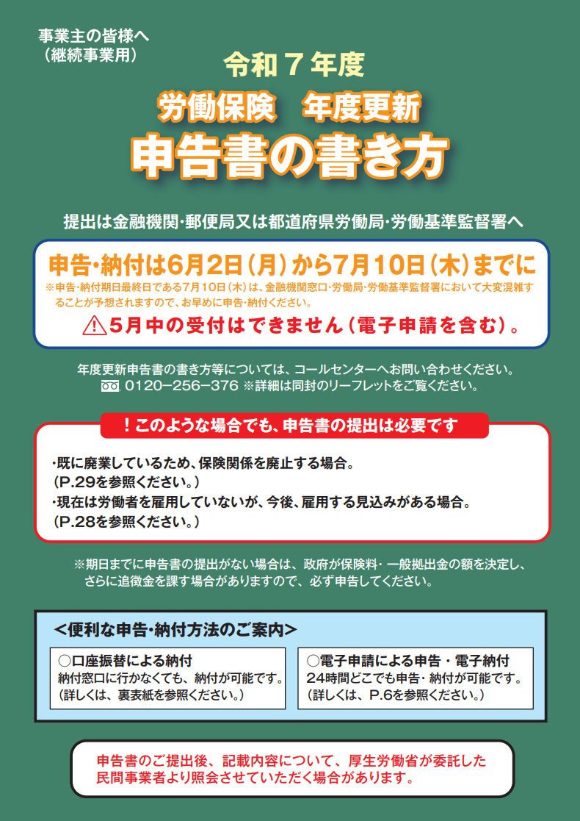
－1－

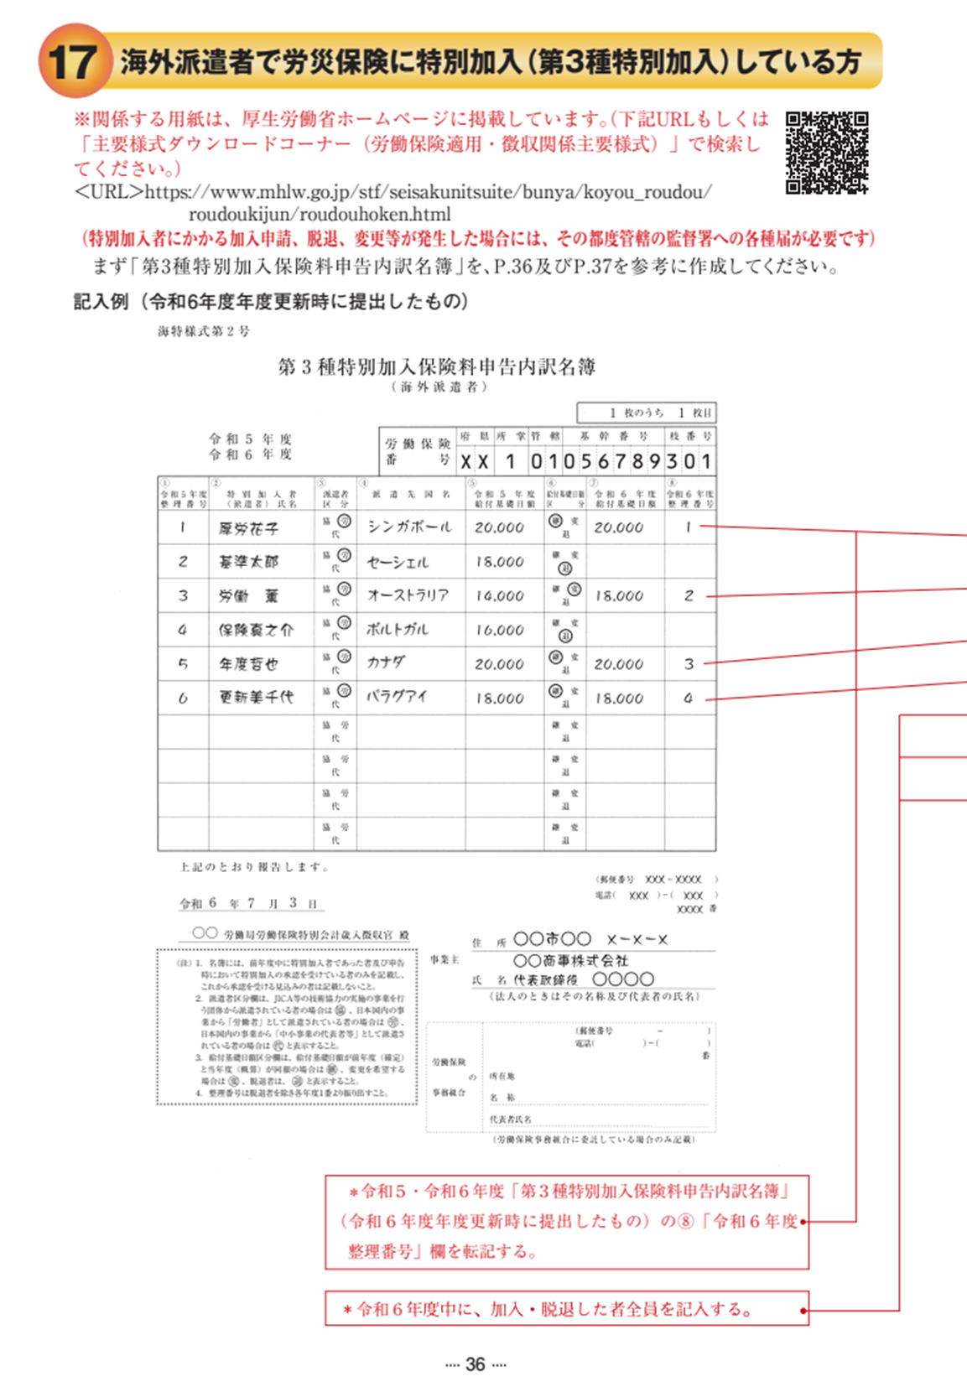

－2－

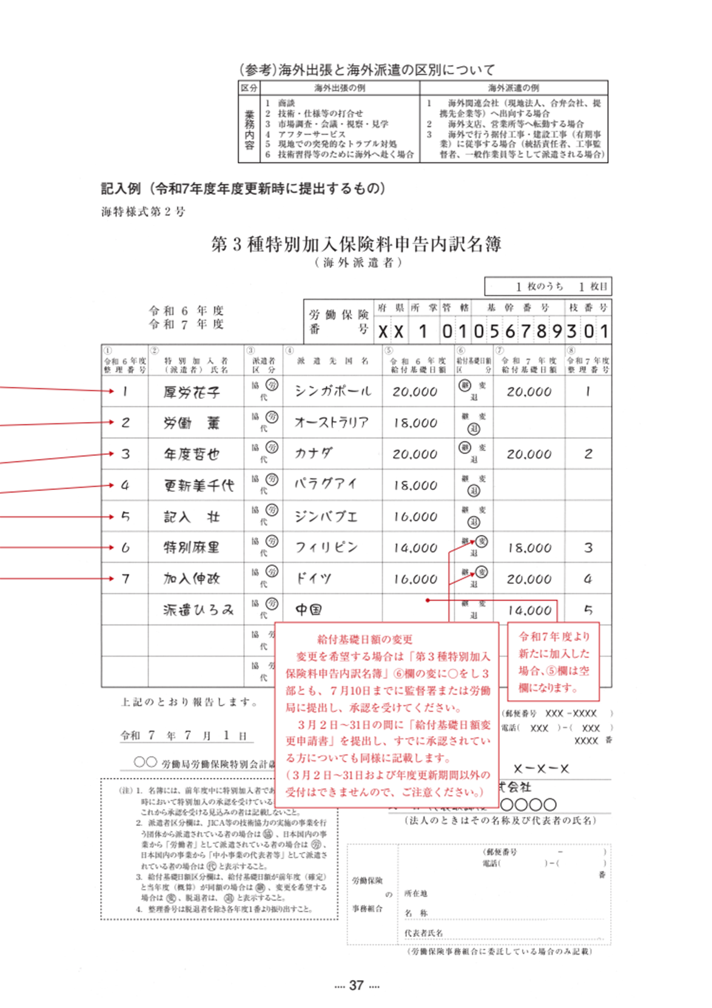

－3－

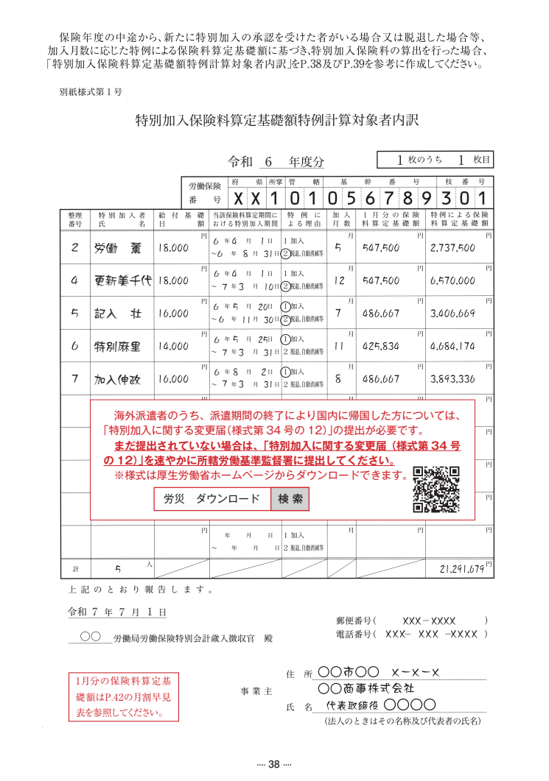

－4－

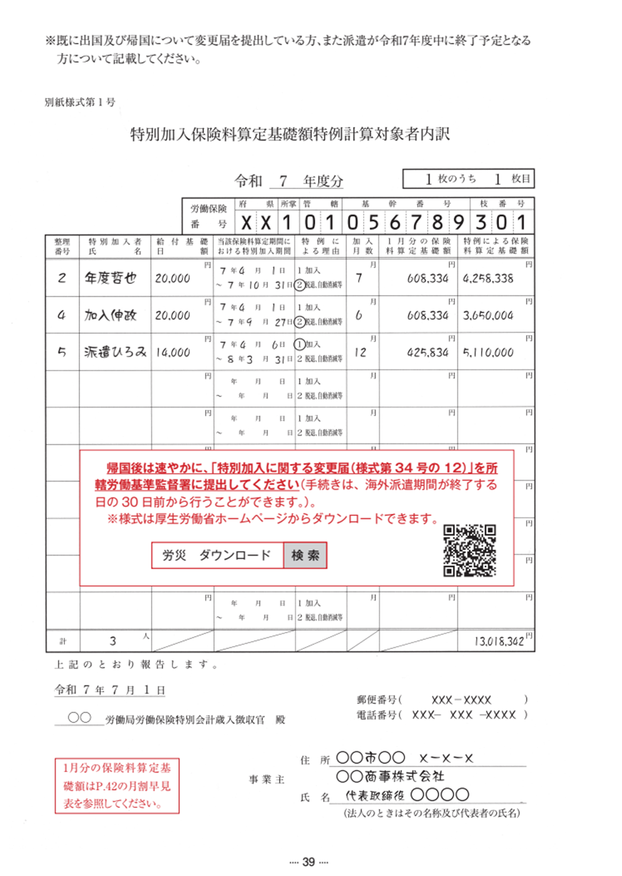

－5－

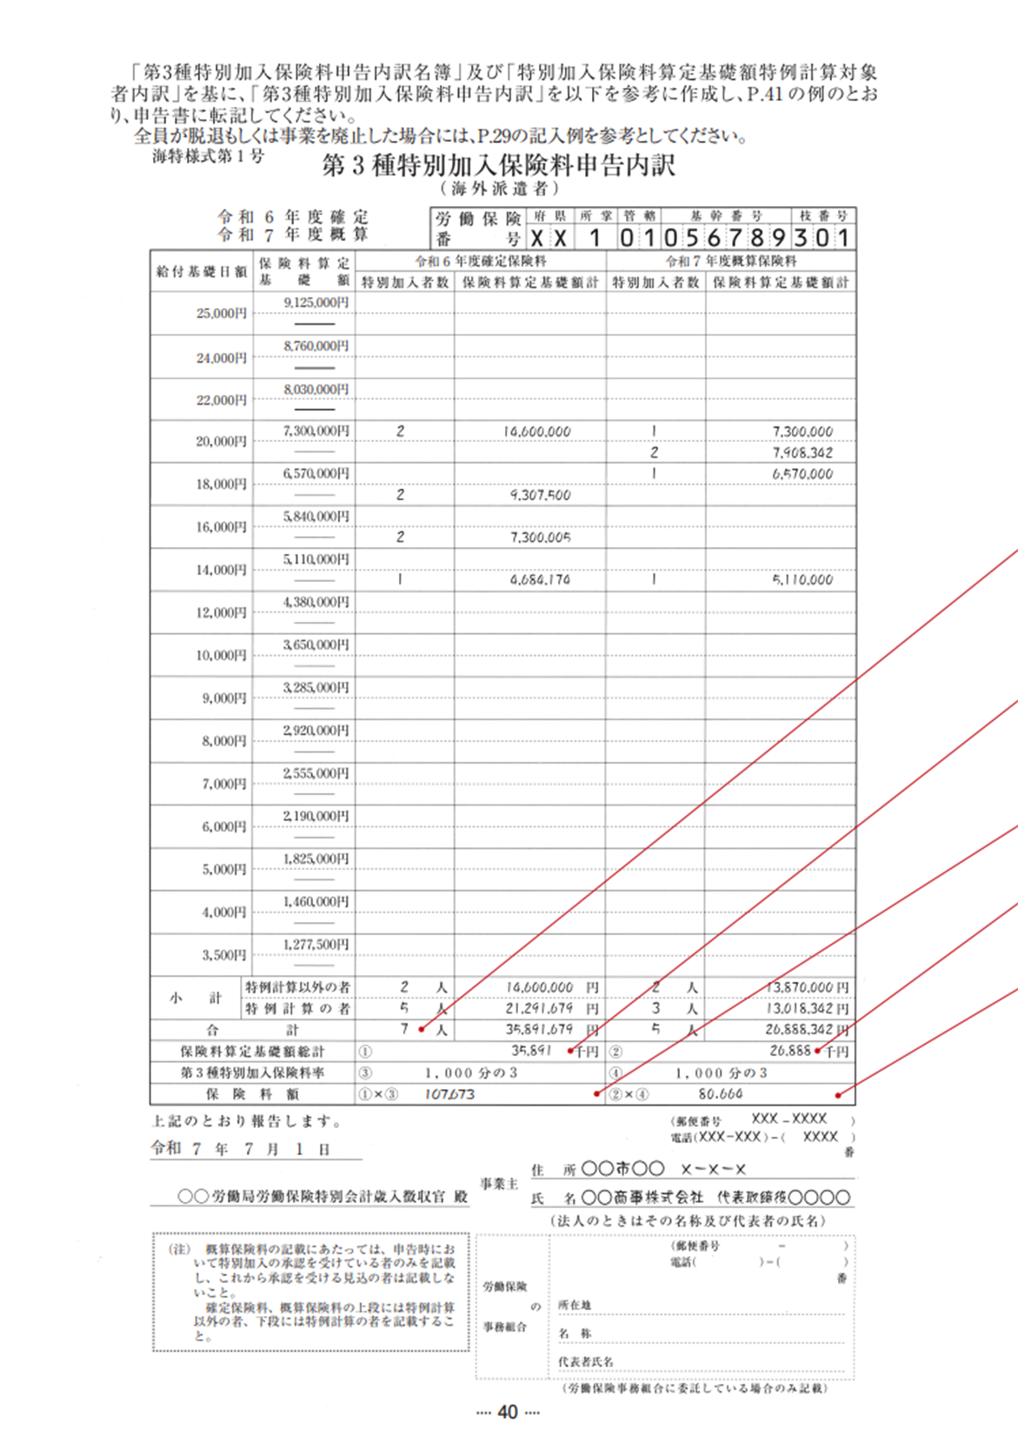

－6－

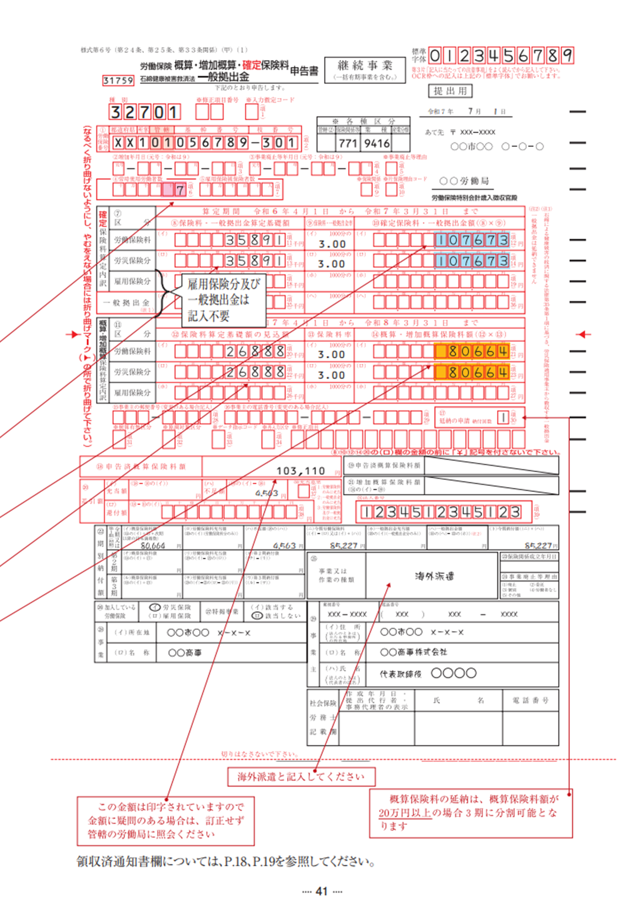

－７－

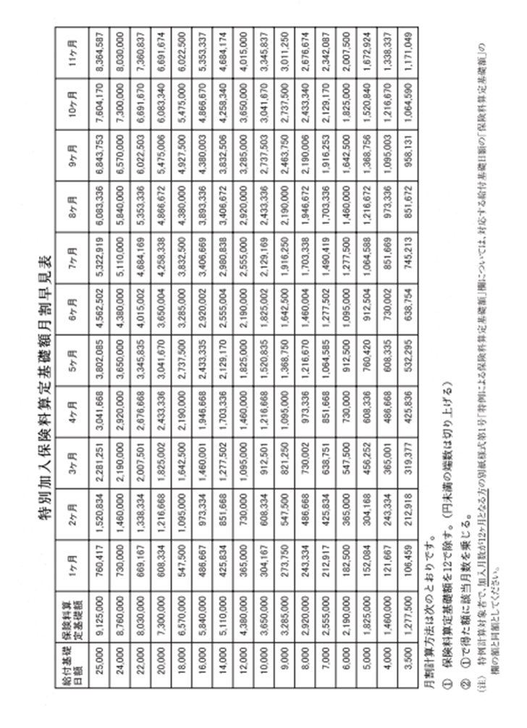
－8－

労働基準監督署一覧

署番号 | 署 名 | 電 話 |  | 郵便番号 | 所在地
01 | 中 央 | （5803）7383 | 労災課  ダイヤルイン | 〒112-8573 | 文京区後楽1-9-20  飯田橋合同庁舎7F
03 | 上 野 | （6872）1316 | 労災課  ダイヤルイン | 〒110-0008 | 台東区池之端1-2-22  上野合同庁舎7F
04 | 三 田 | （3452）5472 | 労災課  ダイヤルイン | 〒108-0014 | 港区芝5-35-2  安全衛生総合会館3F
05 | 品 川 | （3443）5744 | 労災課  ダイヤルイン | 〒141-0021 | 品川区上大崎3-13-26
06 | 大 田 | （3732）0173 | 労災課  ダイヤルイン | 〒144-8606 | 大田区蒲田5-40-3  TT蒲田駅前ビル9F
07 | 渋 谷 | （3780）6507 | 労災課  ダイヤルイン | 〒150-0041 | 渋谷区神南1-3-5  渋谷神南合同庁舎6F
08 | 新 宿 | （3361）4402 | 労災課  ダイヤルイン | 〒169-0073 | 新宿区百人町4-4-1  新宿労働総合庁舎5F
09 | 池 袋 | （3971）1259 | 労災課  ダイヤルイン | 〒171-8502 | 豊島区池袋4-30-20  豊島地方合同庁舎1F
10 | 王 子 | （6679）0226 | 労災課  ダイヤルイン | 〒115-0045 | 北区赤羽2-8-5
11 | 足 立 | （3882）1189 | 労災課  ダイヤルイン | 〒120-0026 | 足立区千住旭町4-21  足立地方合同庁舎4F
12 | 向 島 | （5630）1033 | 労災課  ダイヤルイン | 〒131-0032 | 墨田区東向島4-33-13
13 | 亀 戸 | （3637）8132 | 労災課  ダイヤルイン | 〒136-8513 | 江東区亀戸2-19-1  カメリアプラザ8F
14 | 江戸川 | （6681）8232 | 労災課  ダイヤルイン | 〒134-0091 | 江戸川区船堀2-4-11
15 | 八王子 | 042（680）8923 | 労災課  ダイヤルイン | 〒192-0046 | 八王子明神町4-21-2  八王子地方合同庁舎3階
16 | 立 川 | 042（523）4474 | 労災課  ダイヤルイン | 〒190-8516 | 立川市緑町4-2  立川地方合同庁舎3F
17 | 青 梅 | 0428（28）0392 | 労災課  ダイヤルイン | 〒198-0042 | 青梅市東青梅2-6-2
18 | 三 鷹 | 0422（67）3422 | 労災課  ダイヤルイン | 〒180-8518 | 武蔵野市御殿山1-1-3  クリスタルパークビル3F
19 | 八王子  町田支署 | 042（718）8592 | 労災課  ダイヤルイン | 〒194-0022 | 町田市森野2-28-14  町田地方合同庁舎2F
20 | 小笠原  総合事務所 | 04998（2）2102 |  | 〒100-2101 | 小笠原村父島字東町152

東京労働局 労働保険徴収部 適用・事務組合課 事務組合徴収第2係
〒102-8307 東京都千代田区九段南1-2-1 九段第3合同庁舎12階
TEL 03（3512）1647 FAX 03（3512）1564
ホームページのアドレス https://jsite.mhlw.go.jp/tokyo-roudoukyoku/

－9－

